**TẬP ĐOÀN CỘNG HÒA XÃ HỘI CHỦ NGHĨA VIỆT NAM**

**BƯU CHÍNH VIỄN THÔNG Độc lập – Tự do – Hạnh phúc**

**VIỆT NAM  
VIỄN THÔNG HẬU GIANG**

# MÔ TẢ HỆ THỐNG QUẢN LÝ KẾ HOẠCH VÀ BÁO CÁO CÔNG VIỆC

## Mô tả đăng nhập

### Người dùng truy cập vào giao diện đăng nhập của hệ thống

Lúc này người dùng mặc định sẽ vào trang đăng nhập như hình 1

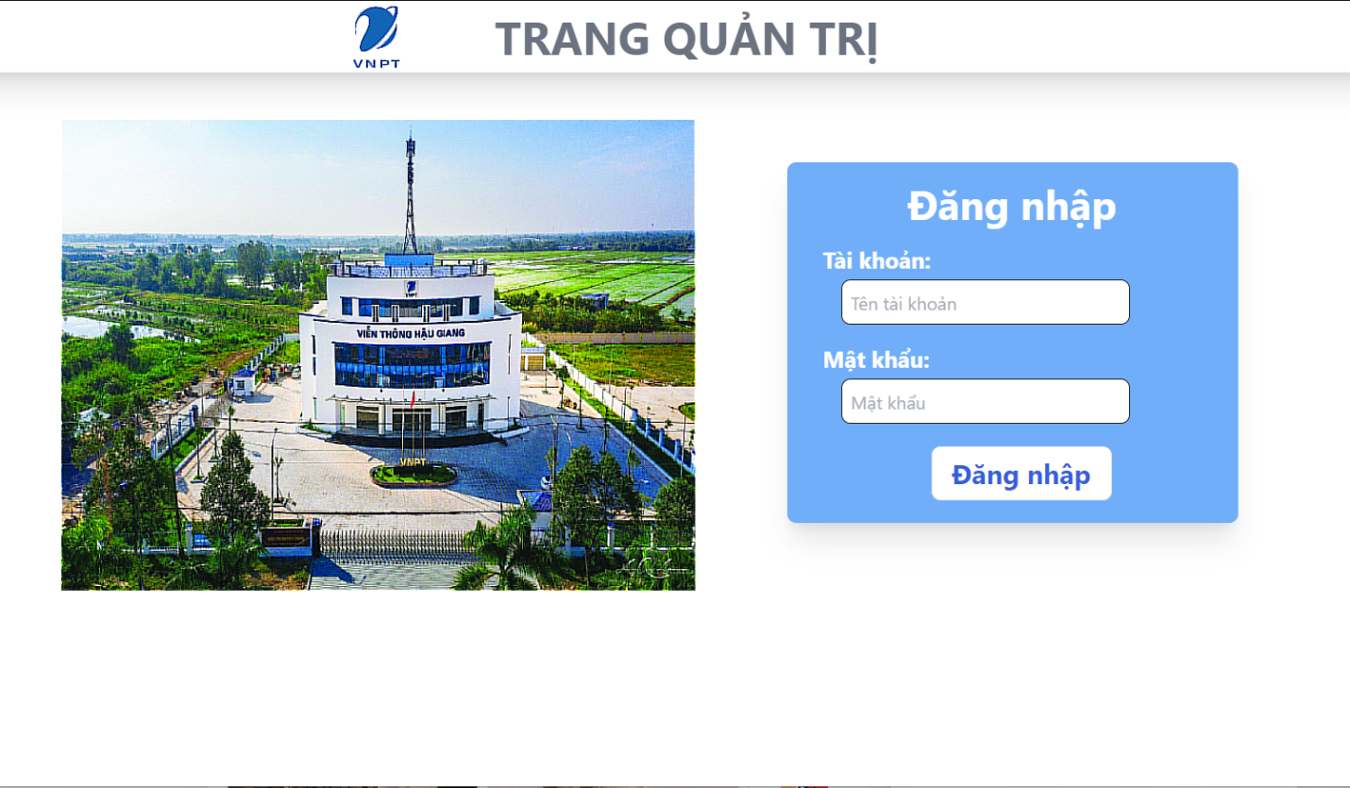

Hình 1 : Giao diện đăng nhập của người dùng

### Người dùng nhập tài khoản và mật khẩu

Lúc này người dùng bắt đầu nhập tài khoản và mật khẩu đã được công ty cấp để vào dashboard của hệ thống như hình 2 là ví dụ

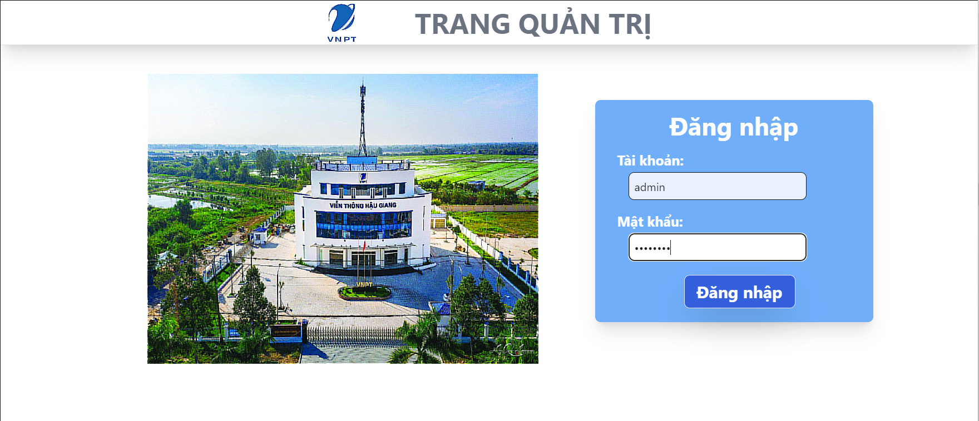

Hình 2

Sau khi nhập tài khoản và mật khẩu người dùng chọn vào đăng nhập như hình 3 để vào giao diện chính của hệ thống.



Hình 3

Sau khi hệ thống kiểm tra đăng nhập và so sánh với dữ liệu trong CSDL nếu đúng trả về giao diện chính của hệ thống với quyền là Lãnh Đạo và ngược lại sẽ yêu cầu người dùng nhập lại tài khoản và mật khẩu.

## Mô tả giao diện chính của hệ thống Dashboard

### Giao diện hệ thống của lãnh đạo bao gồm:

* Danh sách các phòng ban (đơn vị con ) của đơn vị :
* Danh sách các đơn vị bao gồm các cột:Tên đơn vị, Trưởng đơn vị,tổng công việc đã được giao,công việc sắp tới hạn ,công việc quá hạn, tỷ lệ hoàn thành (Tỷ lệ công việc hoàn thành /công việc ) như hình 4 bên dưới.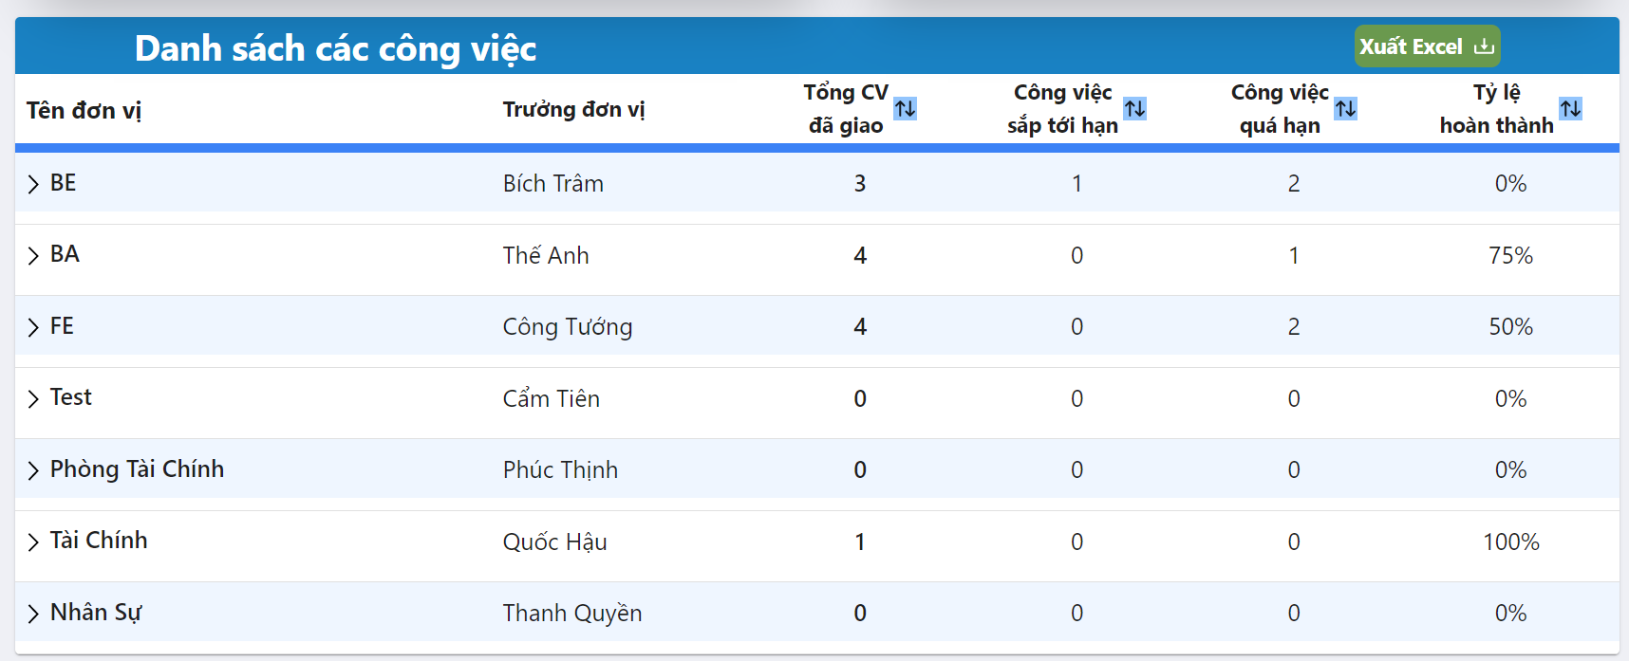

Hình 4 :Danh sách các đơn vị

* Tên đơn vị là tên các phòng ban thuộc đơn vị có thể hiểu là đơn vị con
* Trưởng đơn vị là nhân viên trực tiếp đảm nhận công việc từ cấp trên giao xuống và phân công cho các nhân viên thuộc đơn vị con có hoặc những nhân viên được phân công chức vụ tương tự .
* Tổng công việc đã giao là tổng công việc đơn vị con đã đảm nhận trong tháng đó .
* Công việc sắp tới hạn là những công việc chưa hoàn thành và có thời hạn sắp tới (<= 3 ngày)kể từ ngày hiện tại.
* Công việc quá hạn là công việc chưa hoàn thành và đã vượt qua thời hạn được cho phép có thể xin gia hạn.
* Tỷ lệ hoàn thành là tỷ lệ các công việc đã hoàn thành trong tháng
* Trong dánh sách công việc lãnh đạo có thể xem các công việc mà đơn vị con đảm nhận bằng cách chọn vào biểu tượng các công việc sẽ hiển thị ra như hình 5 bên dưới:

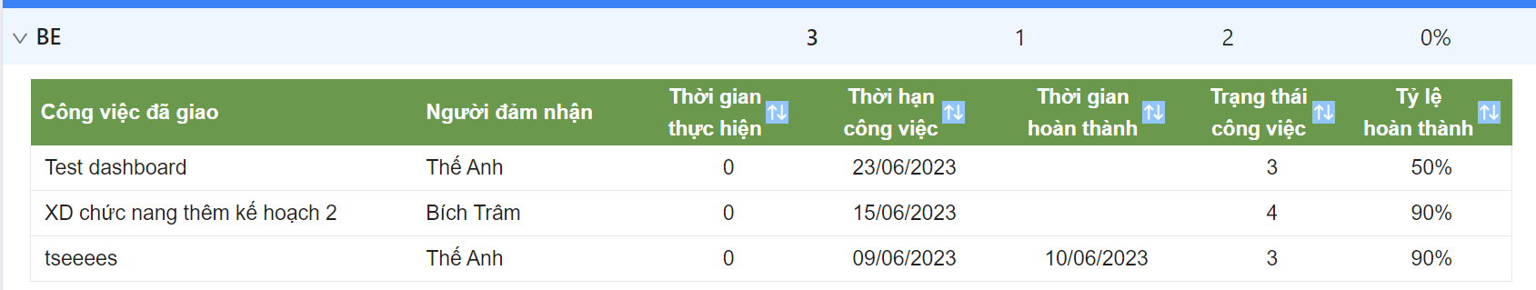

Hình 5

* Các công việc chính nếu không có công việc con thì sẽ hiển thị trống
* Trong danh sách công việc công việc con bao gồm các cột : Công việc đã giao (công việc con được phân chia ra từ công việc lớn), người đảm nhận (trong một công việc lớn chia ra nhiều công việc nhỏ và có nhiều người thực hiện giúp công việc hoàn thành nhanh chóng),thời gian thực hiện là số giờ thực hiện công việc đó, thời hạn công việc (khác với thời hạn công việc lớn có thể sớm hơn hoặc bằng CV chính nhưng không được trễ hơn),thời hạn hoàn thành là thời giian công việc đó được cập nhật tiến độ mõi lần cập nhật thời gian sẽ update tự động,trạng thái công việc có 2 trạng thái là chưa hoàn thành và chưa hoàn thành quá hạn ,tỷ lệ hoàn thành là tiến độ của công việc đó đã thực hiện được .Lưu ý trong danh sách công việc này chỉ hiển thị các công việc chưa hoàn thành, các công việc đã hoàn thành sẽ không hiển thị ở đây !
* Các biểu đồ thống kê tỷ lệ công việc hoàn thành,những công việc quá hạn (bao gồm chưa hoàn thành, đã hoàn thành và quá hạn ),tổng số giờ thực hiện trong tháng hiện tại (mặc định) và tổng số giờ làm loại công việc của đơn vị con trong tháng đó.
* Biểu đồ tròn thống kê tỷ lệ hoàn thành các công việc của đơn vị trong tháng gồm có 3 phần là tỉ lệ hoàn thành các công việc của đơn vị như hình 5
* Phần màu xanh dương (Tỷ lệ các công việc đã hoàn thành ).
* Phần xanh lá (Tỷ lệ các công việc chưa hoàn thành).
* Phần màu đỏ (Tỷ lệ các công việc đã quá hạn)

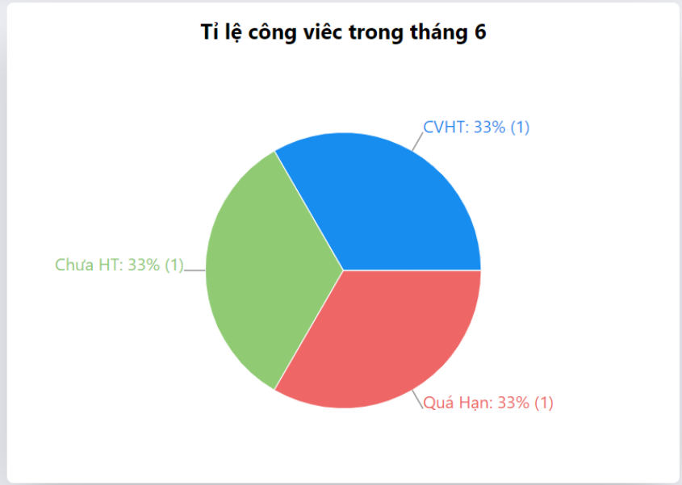

Hình 5 Biểu đồ tỷ lệ hoàn thành các công việc của nhân viên

* Như hình 5 ta có thể thấy tỷ lệ hoàn thành công việc đúng hạn là 62.5% tương ứng với 5 công việc đã hoàn thành đúng hạn và 37,5% là tỷ lệ công việc hoàn thành trễ hạn(quá hạn)tương ứng với 3 công việc của nhân viên đó .
* Biểu đồ cột cho biết tổng số giờ thực hiện các công việc của từng đơn vị con trong tháng trong hình 7
* Trục tung hiển thị số giờ làm việc của đơn vị
* Trục hoành tên đơn vị

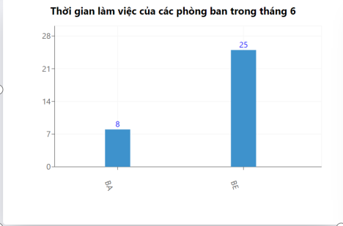

Hình 7

* Chức năng lọc :

Bộ lọc chọn khung thời gian xem danh sách đơn vị và công việc theo tháng mặc định lãnh đạo sẽ xem được tháng hiện tại. Muốn xem theo tháng trước đó thì nhân viên có thể chọn xem theo tháng tùy ý như hình 9 bên dưới :

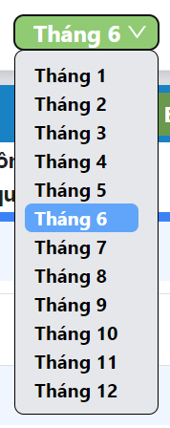

Hình 9

* Sau khi chọn tháng cần xem, hệ thống sẽ hiển thị danh sách các công việc và các biểu đồ tương ứng theo tháng đó để nhân viên có thể xem và từ đó điều chỉnh bản thân cũng như xem được mức độ tiến bộ trong CV.
* **Chức Năng Xuất file exel để báo cáo cho cấp trên trực tiếp**
* Chọn và chức năng có biểu tượng một file exel sẽ tự download về máy của nhân viên đó như hình 10.

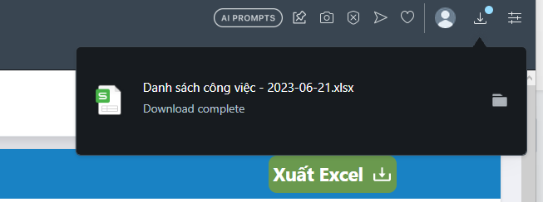

Hình 10

* File vừa tải về sẽ có định dạng như hình 11 bên dưới:

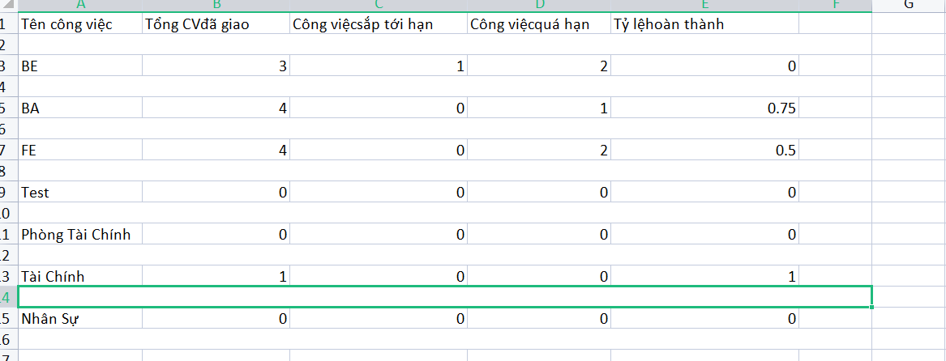

Hình 11